Лекции 9
ПОДПОРНЫЕ СТЕНЫ

Типы подпорных стен.
По конструктивному решению подпорные стены подразделяются на массивные и тонкостенные.
В массивных подпорных стенах их устойчивость на сдвиг и опрокидывание при воздействии горизонтального давления грунта обеспечивается в основном собственным весом стены.
В тонкостенных подпорных стенах их устойчивость обеспечивается собственным весом стены и весом грунта, вовлекаемого конструкцией стены в работу.
Как правило, массивные подпорные стены более материалоемкие и более трудоемкие при возведении, чем тонкостенные, и могут применяться при соответствующем, технико-экономическом обосновании (например, при возведении их из местных материалов, отсутствии сборного железобетона и т. д.).
Массивные подпорные стены отличаются друг от друга формой поперечного профиля и материалом (бетон, бутобетон и т. д.) (рис. 1).
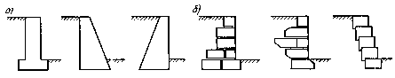
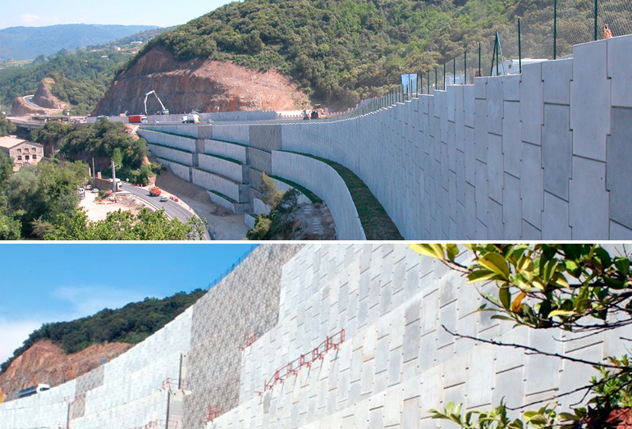
Рис. 1. Массивные подпорные стены
а - в - монолитные; г - е - блочные
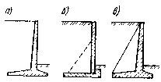
Рис. 2. Тонкостенные подпорные стены
а - уголковые консольные; б - уголковые анкерные;
в - контрфорсные
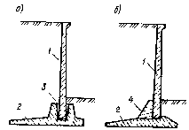

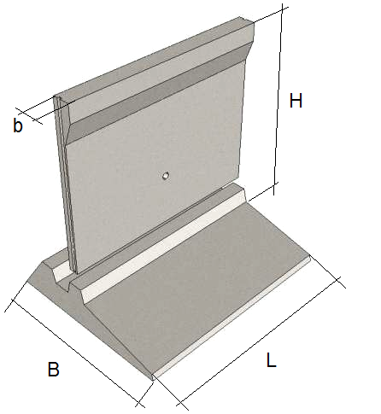
Рис. 3. Сопряжение сборных лицевых и фундаментных плит
а - с помощью щелевого паза; б - с помощью петлевого стыка;
1 - лицевая плита; 2 - фундаментная плита; 3 - цементно-песчаный растворы; 4 - бетон замоноличивания

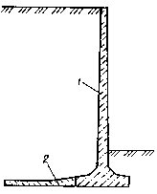

Рис. 4. Конструкция подпорной стены с использованием универсальной стеновой панели
1 - универсальная панель стеновая (УПС); 2 - монолитная часть подошвы

По способу изготовления тонкостенные подпорные стены могут быть монолитными, сборными и сборно-монолитными.
Тонкостенные консольные стены уголкового типа состоят из лицевых и фундаментных плит, жестко сопряженных между собой.
В полносборных конструкциях лицевые и фундаментные плиты выполняются из готовых элементов. В сборно-монолитных конструкциях лицевая плита сборная, а фундаментная - монолитная.
В монолитных подпорных стенах жесткость узлового сопряжения лицевых и фундаментных плит обеспечивается соответствующим расположением арматуры, а жесткость соединения в сборных подпорных стенах - устройством щелевого паза (рис. 3,а) или петлевого стыка (рис. 3,6).
Тонкостенные подпорные стены с анкерными тягами состоят из лицевых и фундаментных плит, соединенных анкерными тягами (связями), которые создают в плитах дополнительные опоры, облегчающие их работу.
Сопряжение лицевых и фундаментных плит может быть шарнирным или жестким.
Контрфорсные подпорные стены состоят из ограждающей лицевой плиты, контрфорса и фундаментной плиты. При этом грунтовая нагрузка от лицевой плиты частично или полностью передается на контрфорс.
При проектировании подпорных стен из унифицированных панелей стеновых (УПС), часть фундаментной плиты выполняется из монолитного бетона с использованием сварного соединения для верхней арматуры и стыковки внахлестку для нижней арматуры (рис. 4).
ПОДПОРНО-ОСЕДАЮЩИЕ СТЕНЫ.
Подпорно-оседающие стены, являющиеся бесфундаментной разновидностью продольных берегоукрепительных сооружений, рекомендуется использовать для защиты от размыва земляного полотна железных и автомобильных дорог, расположенных в зонах примыкания к речным потокам (на прижимных участках) (рис. 1). Поскольку в процессе размыва грунта в подошве защищаемого откоса (берегового склона) оседающие массивы опускаются под влиянием силы тяжести в образующуюся воронку размыва и тем самым предохраняют откос (береговой склон) от дальнейших (боковых) деформаций, то эти массивы после их опускания (или предварительно) наращивают на соответствующую величину. В некоторых случаях предварительно нарощенные участки оседающих массивов целесообразно устраивать в виде противовесов (см. рис. 1), целью которых является повышение общей устойчивости подпорно-оседающей стены против опрокидывания и сдвига.
Одевающие стены предпочтительны из сборных элементов. В некоторых случаях их делают из каменной кладки на цементном растворе. Оседающие массивы изготавливают монолитными или сборно-монолитными.
1.2. Подпорно-оседающие стены рекомендуются для защиты от размыва берегов горных и полугорных рек, а также подтопляемых откосов насыпей строящихся и вновь проектируемых железных и автомобильных дорог (в частности, в случаях уширения проезжей части их за счет русла реки на прижимных участках) в местах со сложными рельефными, гидрологическими и другими особыми условиями прохождения трассы, труднодоступных для осуществления изыскательских и строительных работ, при расчетных скоростях течения в пределах от 4 до 8 м/с и наличии в русле реки, в зоне предполагаемых оснований подпорно-оседающих стен, гравийно-галечно-валунного материала. При этом за расчетную скорость течения V_{р} принимают среднюю скорость течения на вертикали у подошвы защищаемого откоса (берегового склона) при расчетном уровне воды заданной вероятности превышения.
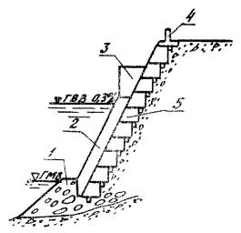
Рис. 1. Конструкция подпорно-оседающей стены:
1 - каменная наброска; 2 - сборно-монолитный оседающий массив; 3 - противовес; 4 - монолитная часть стены с парапетом; 5 - сборная одевающая стена
1.3. При проектировании подпорно-оседающих стен следует учитывать, что основным преимуществом их по сравнению с выполняющими те же защитные функции в аналогичных гидрологических условиях берегозащитными подпорными стенами (рис. 2) является отсутствие в них фундамента. В связи с этим исключается необходимость проведения трудоемких и дорогостоящих работ по устройству ограждения, отрытию котлована с водоотливом и бетонированию фундамента, которые в совокупности составляют около 40 % от общей стоимости строительства подпорной стены. Общая стоимость строительства при замене подпорных стен на подпорно-оседающие снижается в некоторых случаях в 2 раза, а трудоемкость более чем в 3 раза. При этом надежность защиты от размыва подпорно-оседающими стенами получается не меньше.
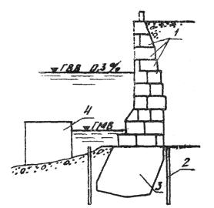
Рис. 2. Конструкция берегозащитной подпорной стены:
1 - сборные бетонные блоки; 2 - крепление котлована; 3 - монолитный бетонный фундамент; 4 - ряжевое ограждение
1.4. Рекомендуемая крутизна внешних поверхностей оседающих массивов к горизонту находится в диапазоне 50 - 65°. При крутизне менее 50° возможно отклонение в процессе подмыва оседающих массивов от заданного направления в сторону реки. При крутизне, превышающей 65°, осложняется проблема обеспечения устойчивости подпорно-оседающих стен в процессе эксплуатации.
1.5. Верх оседающих массивов до начала размыва должен возвышаться над расчетным уровнем высокой воды (заданной вероятности превышения) на величину не менее ΔН_{зап}
ΔН_{зап} = Δh_{наб} + 0,5, (1)
где Δh_{наб} - набег воды на откос (для рек со значительными скоростями (более 4 м/с)
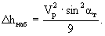(2)
Здесь V_{р} - расчетная скорость течения, м/с;
α_{т} - угол между направлением течения и направлением защищаемого берега (откоса), град;
0,5 - технический запас, м.
1.6. Рекомендуется проектировать одевающие стены и оседающие массивы подпорно-оседающих стен преимущественно из сборных элементов, массу которых подбирают из условия грузоподъемности наиболее распространенных стреловых кранов на автомобильном ходу.
Конструкция сборных элементов должна быть по возможности простой, обеспечивающей надежное стыкование их между собой. В качестве элементов для монтажа одевающей стены целесообразно применять сборные пустотелые блоки, заполняемые в процессе строительства скальными обломками или местным грунтом. Оседающие массивы рекомендуется делать из сборных сплошных железобетонных элементов, надежно соединяемых (омоноличиваемых) на месте строительства. Нижняя грань оседающих массивов делается заостренной и усиливается металлическим уголком.
Одевающие стены необходимо разделять сквозными вертикальными швами на всю высоту их на секции длиной 6 - 20 м. Следует также предусматривать отверстия для выхода грунтовых вод из застенного пространства.
Внешнюю поверхность одевающих стен рекомендуется покрывать толем (для лучшего скольжения оседающих массивов в процессе опускания их при подмыве).
1.7. Подпорно-оседающие стены с одевающей стеной из каменной кладки рекомендуется применять лишь в порядке исключения, в случае необходимости срочной защиты берега или откоса, когда нет возможностей для индустриального изготовления сборных элементов и соответствующих машин и механизмов для их монтажа.
1.8. Толщину одевающих стен и оседающих массивов подбирают методом последовательных приближений (итерации) из условия устойчивости подпорно-оседающей стены при расположении оседающих массивов после их опускания на заданную или расчетную глубину, определяемую по методике, изложенной в гл. 3 настоящих Рекомендаций.
Минимальную толщину оседающих массивов рекомендуется принимать равной 0,6 - 0,8 м, ширину их по фронту назначать в пределах от 1,5 до 2 м. Длину массивов устанавливают в зависимости от высоты укрепляемого откоса, расчетного уровня паводковых вод, угла наклона массивов к горизонту и предполагаемой глубины размыва, прогнозируемой в соответствии с указаниями п. 3 настоящих Рекомендаций. В случае невозможности или затруднительности прогнозирования глубины размыва ее условно принимают равной 2 м.
1.9. При установлении длины элементов оседающих массивов необходимо учитывать глубину размыва; для этого целесообразно осуществлять соответствующее удлинение их (частичное или полное) в процессе строительства подпорно-оседающих стен. При невозможности по тем или иным причинам удлинить оседающие массивы при строительстве подпорно-оседающих стен можно сделать это в период эксплуатации сооружения.
1.10. При значительной глубине меженных вод или с целью снижения величины опускания оседающих массивов в процессе эксплуатации, а также при недостаточной изученности рельефа и фракционного состава дна русла рекомендуется предварительно создавать искусственное основание (наброску) под оседающими массивами из обломков, крупность которых принимают в зависимости от скорости течения, соответствующей расчетному горизонту воды при производстве работ по монтажу нижних участков оседающих массивов. Ориентировочно этот горизонт может быть принят соответствующим уровню воды с расчетным расходом десятилетней повторяемости.
1.11. Расчетный размер (диаметр) камня d_{к} указанной в п. 1.10 наброски, которая должна обеспечить устойчивость оседающих массивов в процессе их строительства, рекомендуется определять по формуле
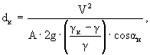(3)
где V - расчетная скорость при горизонте воды, принятом в качестве расчетного в процессе монтажа нижних участков оседающих массивов (средняя по вертикали, проведенной у подошвы каменной наброски), м/с;
А - коэффициент, учитывающий устойчивость камня на откосе, рекомендуется принимать А = 1 на участках крутых поворотов (R < 300 м) и А = 1,15 - во всех остальных случаях;
γ_{к} и γ - соответственно удельный вес камня и воды, кН/м³;
α_{н} - угол наклона поверхности откоса наброски к горизонту, град.
Количество обломков с расчетным диаметром d_{к} должно быть не менее 50 % от общего объема наброски. Ширину наброски поверху на уровне подошвы одевающей стены принимают равной 2 - 3 м, а крутизну откоса - равной углу естественного откоса материала наброски.
Для наброски рекомендуется прочный камень, не имеющий выветрелых и размокаемых включений.
1.12. Для повышения устойчивости оседающих массивов против опрокидывания и скольжения (при необходимости его, выявляемой в процессе расчетов, выполняемых в соответствии с гл. 3 настоящих Рекомендаций) можно осуществлять наращивание их противовесами - бетонными ящиками, заполняемыми обломками скальных пород или местным грунтом (см. рис. 1). Направление внешней грани противовеса может совпадать с направлением внешней поверхности массива, быть вертикальным или наклонным в сторону реки; очертание ее может быть прямолинейным или ломаным. Высоту противовесов целесообразно делать равной величине прогнозируемого размыва.
1.13. Начало участка защиты откоса (берегового склона) подпорно-оседающими стенами, с целью предотвращения повреждения одевающих стен с торца, целесообразно защищать путем заделки первых секций оседающих массивов в откос (береговой склон) или посредством постройки шпоры, располагаемой с верховой стороны участка защиты и отклоняющей поток в сторону.

На объектах транспортного строительства подпорные стены используются при реконструкции существующих дорог в стесненных условиях. При расширении имеющейся или устройстве новой автодороги, железной дороги в условиях существующей застройки может потребоваться изменение прилегающего ландшафта. Конструкция воспринимает давление от грунта и дополнительной нагрузки и обеспечивает устойчивость всего откоса. Эффективность применения подпорных стен из МГКдоказана безаварийной эксплуатацией на протяжении длительного срока.
Применение подпорных стен за пределами застроенных территорий позволяет устраивать защитные сооружения на опасных участках автомобильных и железных дорог.
Сборная конструкция полной заводской готовности позволяет возводить сооружения в кратчайшие сроки, снижая возможные потери от продолжительности процесса строительства.
Также подпорные стены из МГК могут быть применены в качестве противооползневых сооружений и защиты от камнепадов. Такие сооружения чаще требуются на опасных участках в горных районах на автомобильных и железных дорогах, и эти участки могут быть значительно удалены от промышленных центров. В связи с этим возрастают транспортные расходы на доставку стройматериалов, оборудования и т.д. В данных условиях преимущество сборной конструкции подпорной стены из МГК по сравнению с монолитной железобетонной подпорной конструкцией становится еще более очевидным. Применение монолитного или сборного железобетона в сравнении с сооружениями из МГК в большинстве случаев экономически неэффективно.

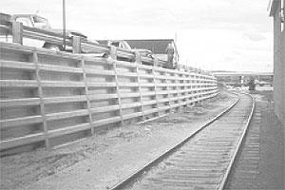
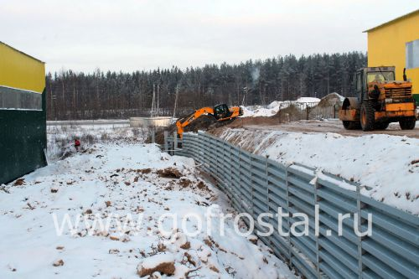 | 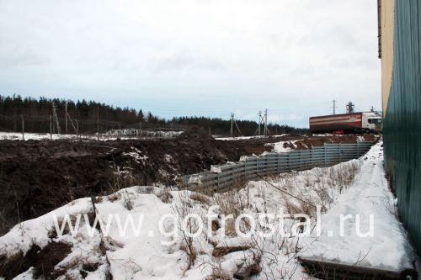
Низовые подпорные стены
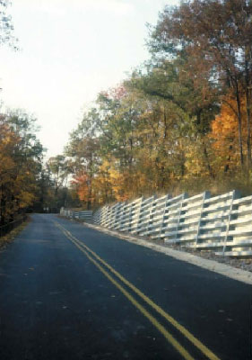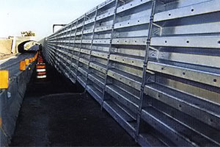
Верховые подпорные стены
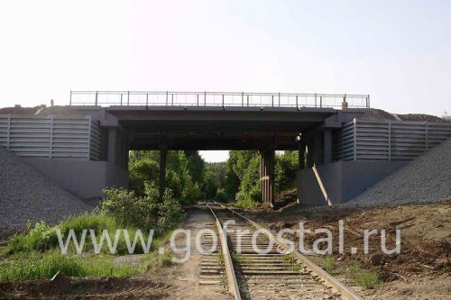  Устои и сопряжения мостов | 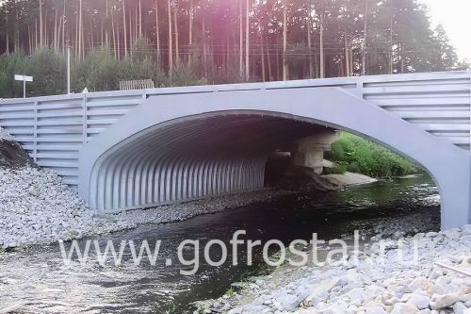  Оголовки малых мостов и труб

